***Wat te doen? Wat te doen?...***

**Je las zojuist het verhaal van Pinksteren, een heel belangrijk verhaal voor christenen. Op die dag kwam de Heilige geest tot de leerlingen van Jezus en zette hen in vuur en vlam!**

**Vanaf toen was er een gemeenschap van leerlingen die tegen andere mensen gingen vertellen waar ze in geloofden, met een moeilijk woord noemen we dat verkondiging.**

**De Heilige Geest komt tot de leerlingen en geeft hen bijzondere kracht en moed om te vertellen waar ze in geloven want ze hadden het Zegel van de Heilige Geest gekregen.**

**Tijdens jullie vormsel zullen jullie ook het Zegel van de Heilige Geest krijgen, op die manier kunnen jullie als gesterkte christenen door het leven gaan.**

**Denk eens na wat dit verhaal voor jou betekent.**

**Wat wil God jou zeggen?**

**Wat wilt de Heilige Geest jou geven?**

**Waarom geloof je in Jezus?**

**Maar denk ook eens wat jij aan God of de Heilige Geest wilt zeggen!**

**Wat wil je Hen vertellen?**

**Wat wil je Hen vragen?**

**Sta daar eens bij stil…**

**Lees het verhaal nog eens, of laat je ouders het eens voorlezen, en teken wat er door je heengaat en teken het verhaal met alles dat er door je heengaat naast het verhaal. Op die manier heb je een mooie tekening en aandenken en kan je het mee naar de kerk nemen om ze te versieren met je vormselviering.**





**Geest van God, Adem van Leven**

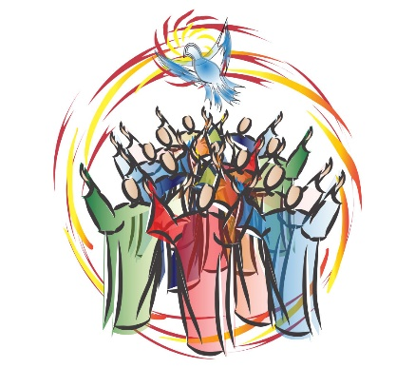

**Toen de dag van het Pinksterfeest aanbrak waren de leerlingen allemaal bij elkaar. Plotseling klonk er uit de hemel een geluid als van een hevige windvlaag, dat het huis waar de leerlingen zich bevonden geheel vulde. Er verschenen aan hen een soort vlammen, die zich als vuurtongen verspreidden en zich op ieder van hen neerzetten, en allen werden vervuld van de Heilige Geest en begonnen op luide toon te spreken in vreemde talen, zoals hun door de Geest werd ingegeven.**

**In Jeruzalem woonden destijds vrome Joden, die afkomstig waren uit ieder volk op aarde. Toen het geluid weerklonk, dromden ze samen en ze raakten geheel in verwarring omdat iedereen de apostelen in zijn eigen taal hoorde spreken.**

**Ze waren buiten zichzelf van verbazing en zeiden: ‘Het zijn toch allemaal Galileeërs die daar spreken? Hoe kan het dan dat wij hen allemaal in onze eigen moedertaal horen?’ Parten, Meden en Elamieten, inwoners van Mesopotamië, Judea en Kappadocië, mensen uit Pontus en Asia, Frygië en Pamfylië, Egypte en de omgeving van Cyrene in Libië, en ook Joden uit Rome die hier woonde. Allemaal horen we hen in onze eigen taal spreken over God en over Jezus. Verbijsterd en geheel van hun stuk gebracht vroegen ze aan elkaar: ‘Wat heeft dit toch te betekenen?’**